ОТЧЕТ
к лабораторной работе № 2
Работа с Docker

Выполнил ст. гр. 353502
Шауро Екатерина
Проверил доц. каф. Информатики
Жвакина Анна Васильевна

Изучите простейшие консольные команды и возможности Docker Desktop (см. лекцию), создать собственный контейнер docker/getting-started, открыть в браузере и изучить tutorial

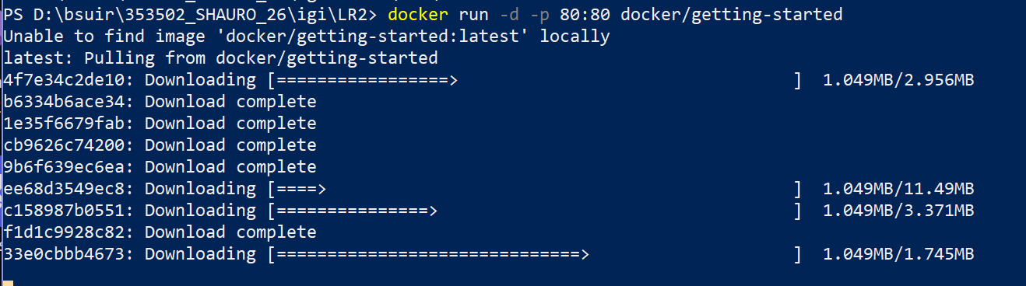

Образы докачиваются, так как не были установлены локально.
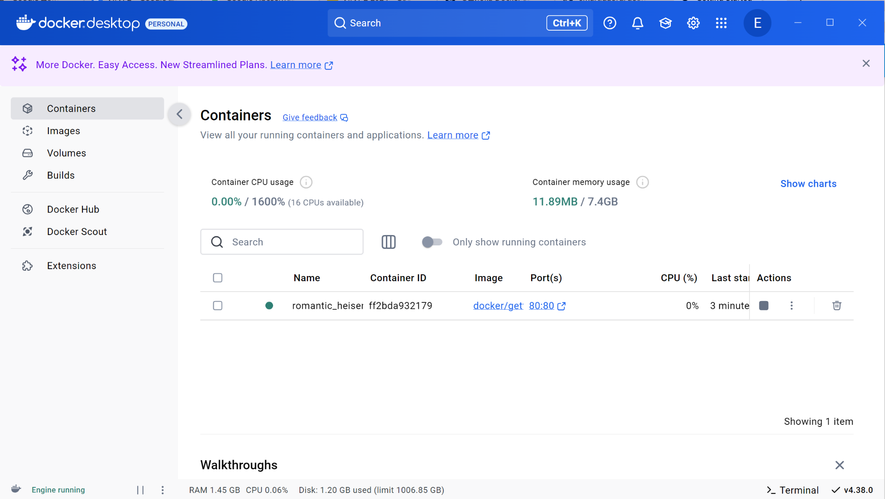
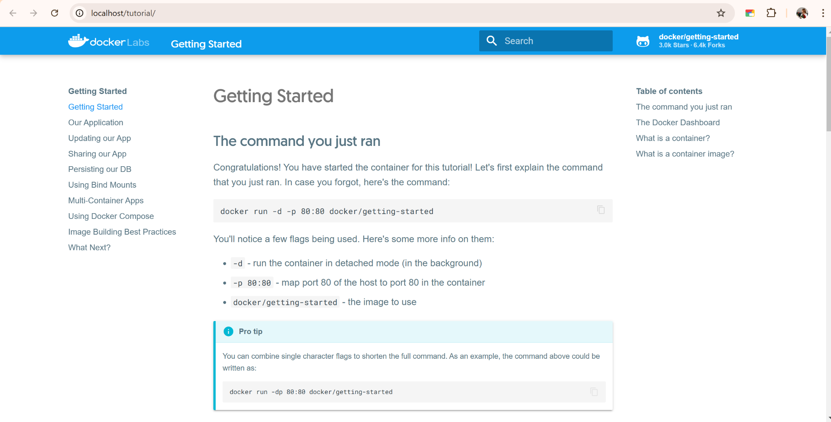

- docker logs <id> – все логи определенного контейнера
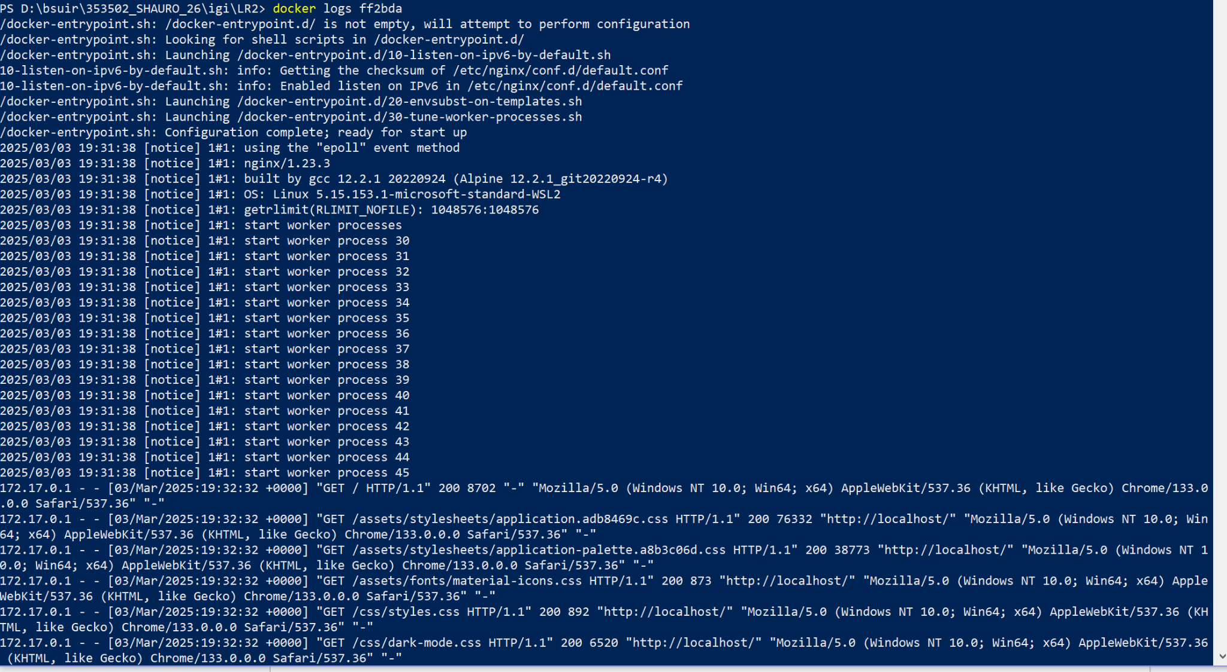
- docker logs --tail <размер> <id> – в размере количество строк для вывода
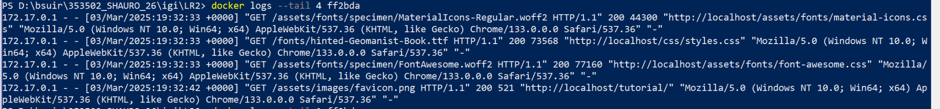
- docker logs -t <id> – показывать время (timestamp) перед каждой строчкой лога
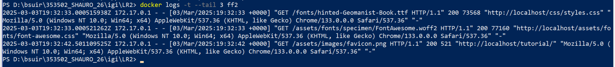
Более заметная разница:
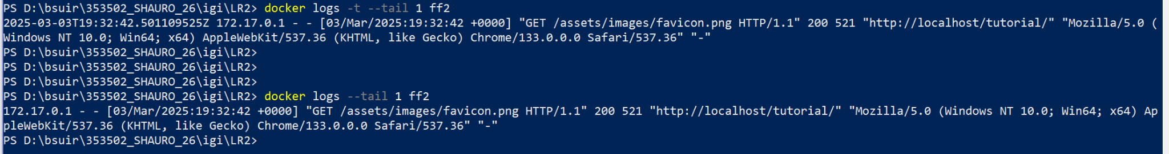

Удалим этот контейнер:
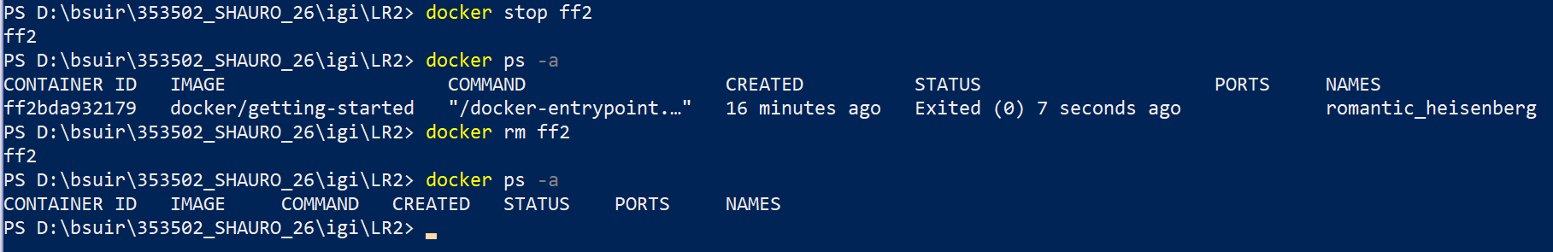
остановка → удаление

Создайте docker image, который запускает скрипт с использованием функций из https://github.com/smartiqaorg/geometric_lib.

Скрипт:
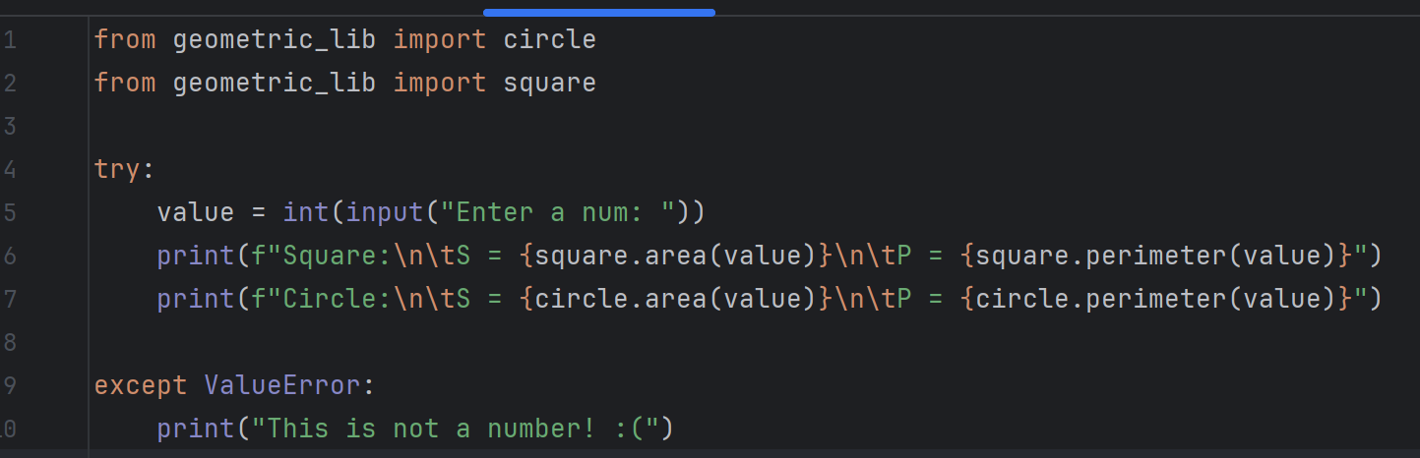

Докерфайл:
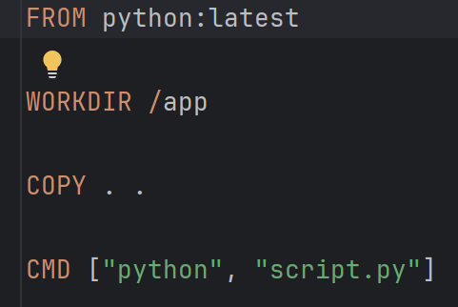

Спуллим себе образ питона:
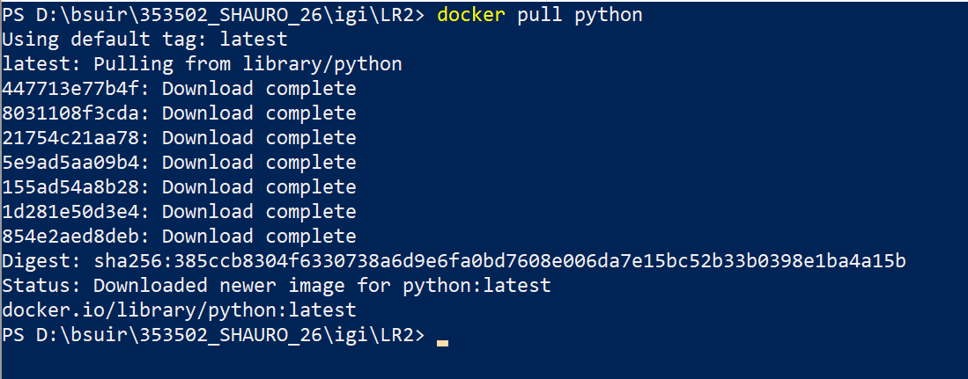

Итого имеем образы:
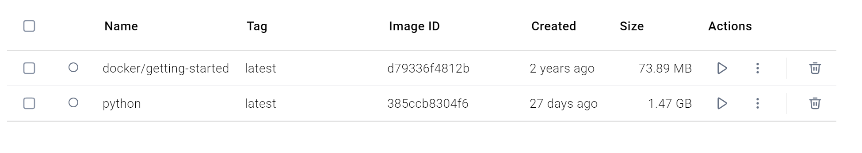

Создаем образ: (-t для тега)
docker build -t geometric_lib:1.0 .
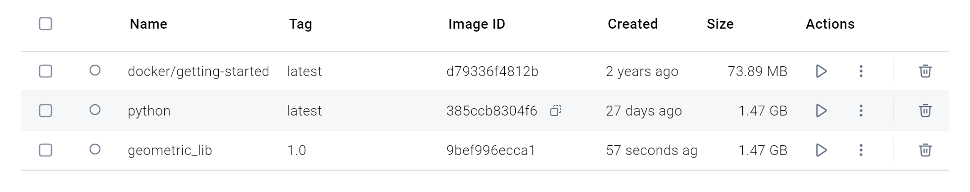

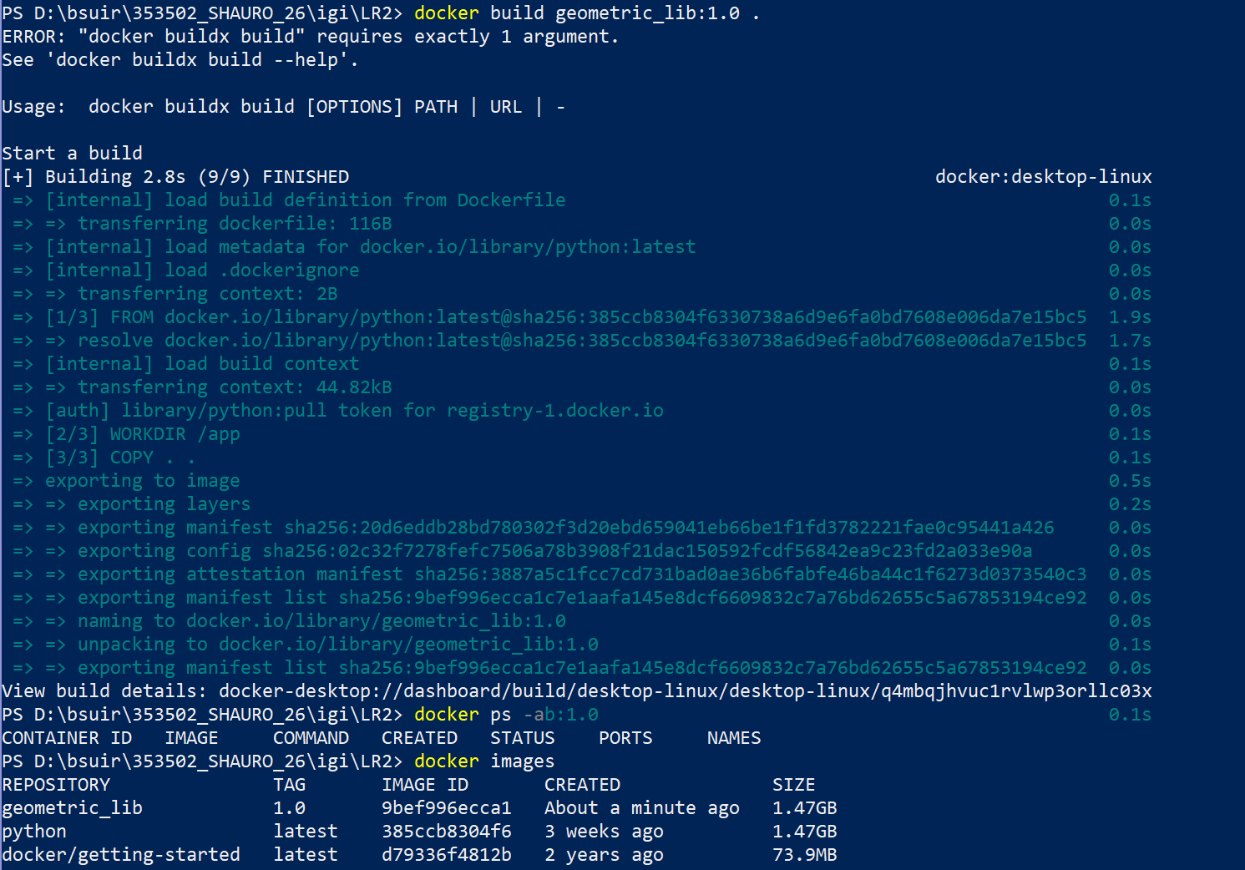
Создаем контейнер:
docker run -it --name geo_lib geometric_lib:1.0
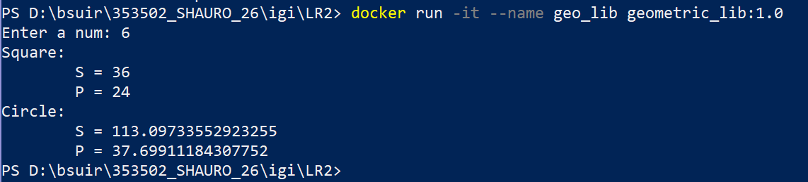
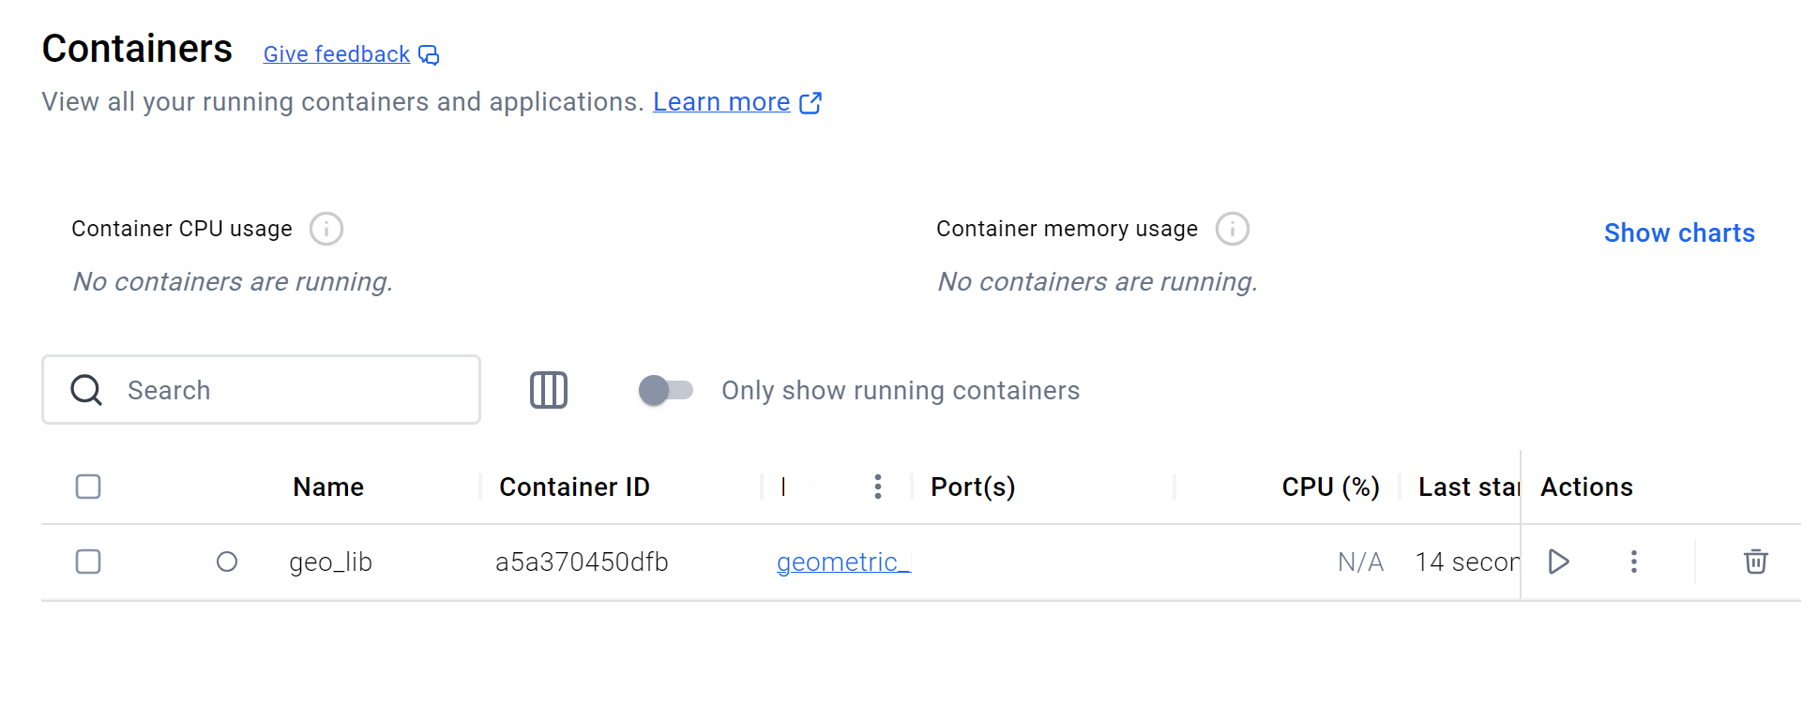

Перезапускаем контейнер при помощи restart. Входим внутрь исполняемого файла при помощи docker exec -it geo_lib python /app/script.py
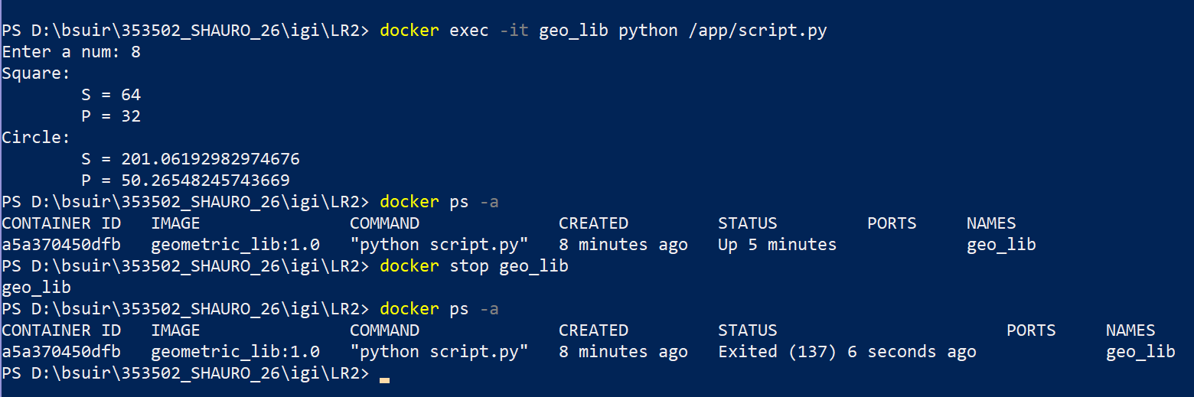
и останавливаем контейнер при помощи stop

Скачать любой доступный проект с GitHub с произвольным стеком технологий (пример – см. индивидуальное задание) или использовать свой, ранее разработанный. Создать для него необходимый контейнер, используя Docker Compose для управления многоконтейнерными приложениями. Запустить проект в контейнере.

Dockerfile:
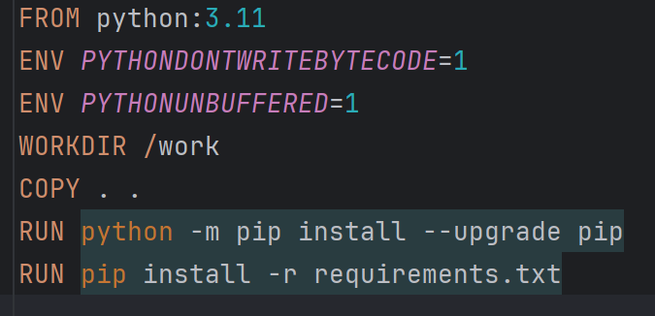

Docker-compose.yml:
version: "3.9"

services:
backend:
build:
context: .
dockerfile: Dockerfile
image: backend
restart: always
command: >
sh -c " sleep 10 &&
python manage.py makemigrations &&
python manage.py migrate &&
python manage.py runserver 0.0.0.0:8000"
container_name: backend
ports:
- "8000:8000"
volumes:
- .:/app
env_file:
- .env
depends_on:
- db
- redis

db:
image: postgres:latest
container_name: db
restart: always
environment:
POSTGRES_USER: postgres
POSTGRES_PASSWORD: postgres
POSTGRES_DB: bsuir_repo_db
ports:
- "5432:5432"
volumes:
- postgres:/data/postgres

pgadmin:
image: dpage/pgadmin4
container_name: pgadmin
restart: always
environment:
PGADMIN_DEFAULT_EMAIL: admin@gmail.com
PGADMIN_DEFAULT_PASSWORD: admin
PGADMIN_LISTEN_PORT: 80
ports:
- "8080:80"
depends_on:
- db
volumes:
- pgadmin:/root/.pgadmin

redis:
restart: always
image: redis:latest
container_name: redis
ports:
- "6379:6379"

celery_worker:
restart: always
build:
context: .
image: celery:latest
container_name: celery_worker
command: bash -c "celery -A bsuir_repo_core worker -l info"
environment:
- REDIS_URL=redis://redis:6379/0
- BROKER_URL=redis://redis:6379/0
depends_on:
- backend
- redis

flower:
build:
context: .
restart: always
image: flower
container_name: flower
ports:
- "5555:5555"
command: bash -c "celery -A bsuir_repo_core flower"
depends_on:
- celery_worker
- redis
environment:
- REDIS_URL=redis://redis:6379/0
- BROKER_URL=redis://redis:6379/0

volumes:
postgres:
pgadmin:

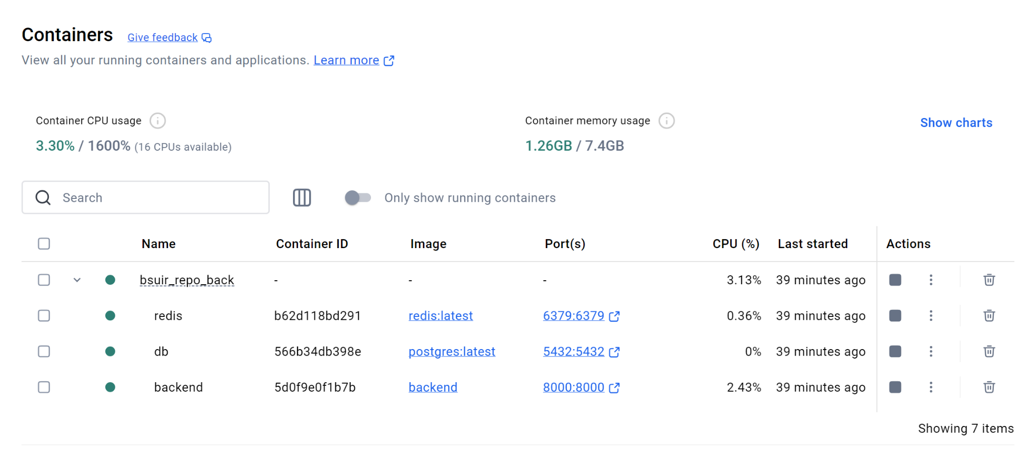

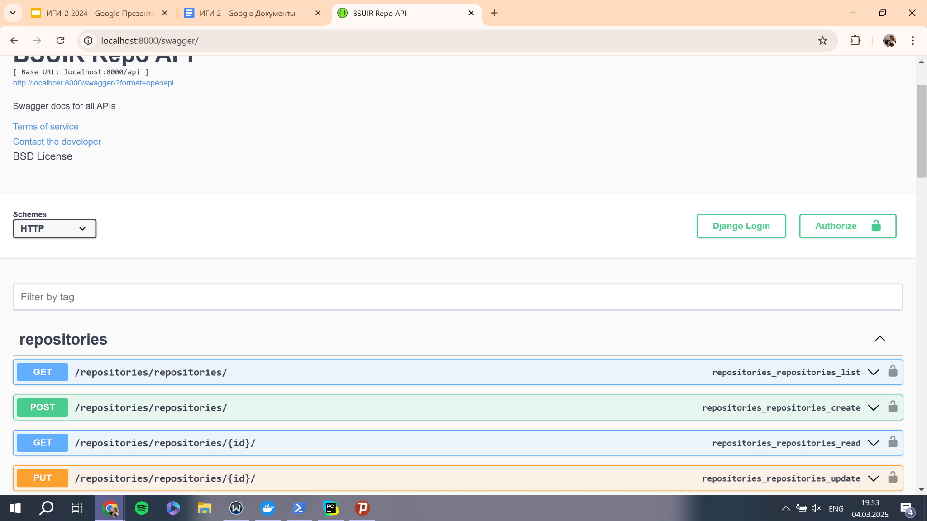

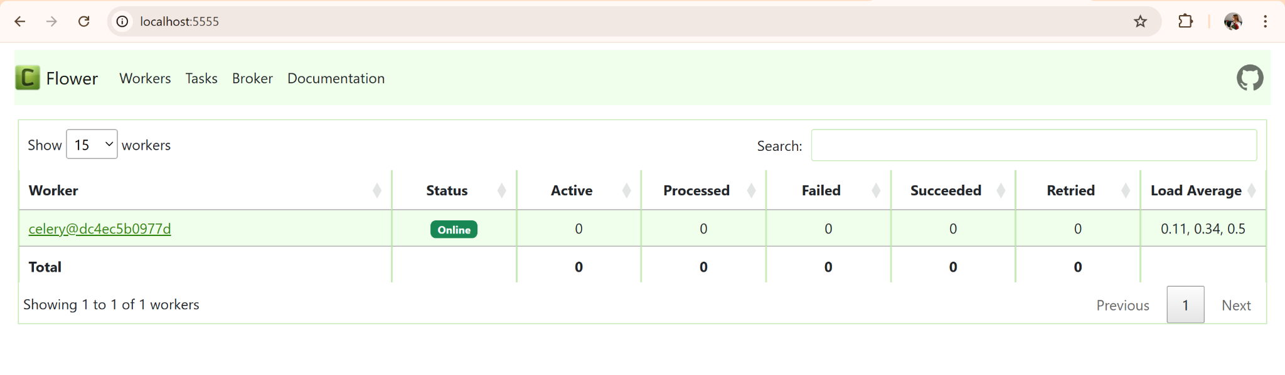

Зачем нужны переменные окружения в environment?
Переменные окружения используются для настройки сервисов внутри контейнеров. Они позволяют передавать параметры (например, доступ к базе данных, учетные данные) без необходимости их жесткого кодирования в файлах. Это делает систему гибче, безопаснее и удобнее в развертывании.
Разберем переменные окружения по сервисам:

1. db (PostgreSQL)
environment:
POSTGRES_USER: postgres
POSTGRES_PASSWORD: postgres
POSTGRES_DB: bsuir_repo_db

- POSTGRES_USER – имя пользователя базы данных.
- POSTGRES_PASSWORD – пароль для входа.
- POSTGRES_DB – название создаваемой базы.
Зачем это нужно?
автоматически создаст пользователя и базу с заданными параметрами → нет необходимости вручную настраивать базу при каждом запуске.

2. pgadmin (GUI для PostgreSQL)
environment:
PGADMIN_DEFAULT_EMAIL: admin@gmail.com
PGADMIN_DEFAULT_PASSWORD: admin
PGADMIN_LISTEN_PORT: 80

- PGADMIN_DEFAULT_EMAIL – логин администратора.
- PGADMIN_DEFAULT_PASSWORD – пароль для входа.
- PGADMIN_LISTEN_PORT – порт, на котором запустится pgAdmin.
Зачем это нужно?
Позволяет автоматически настроить pgAdmin без необходимости конфигурировать его вручную через интерфейс.

3. celery_worker (Фоновые задачи Celery)
environment:
- REDIS_URL=redis://redis:6379/0
- BROKER_URL=redis://redis:6379/0

- REDIS_URL – путь к Redis для хранения данных.
- BROKER_URL – путь к брокеру сообщений (Redis), который используется Celery.
Зачем это нужно?
Celery использует Redis в качестве брокера очередей задач. Без этих переменных Celery не сможет связаться с Redis.

4. flower (Мониторинг Celery)
environment:
- REDIS_URL=redis://redis:6379/0
- BROKER_URL=redis://redis:6379/0

(Аналогично celery_worker)
Зачем это нужно?
Flower нужен для мониторинга работы Celery, и он также требует указания пути к Redis.

Почему это лучше, чем жестко прописывать значения в коде?
Гибкость
Безопасность
Портируемость

Где еще можно хранить переменные окружения?

Файл .env
Передача через командную строку
Использование secrets в Docker Swarm

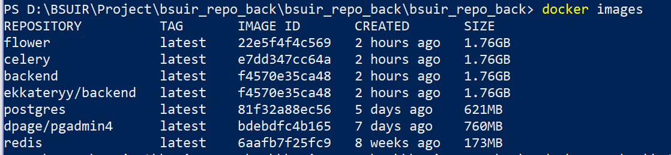
Разместите результат на докерхабе
перетегировать образы: docker tag bakend:latest ekkateryy/backend:latest
запушить на докерхаб: docker push ekkateryy/backend:latest
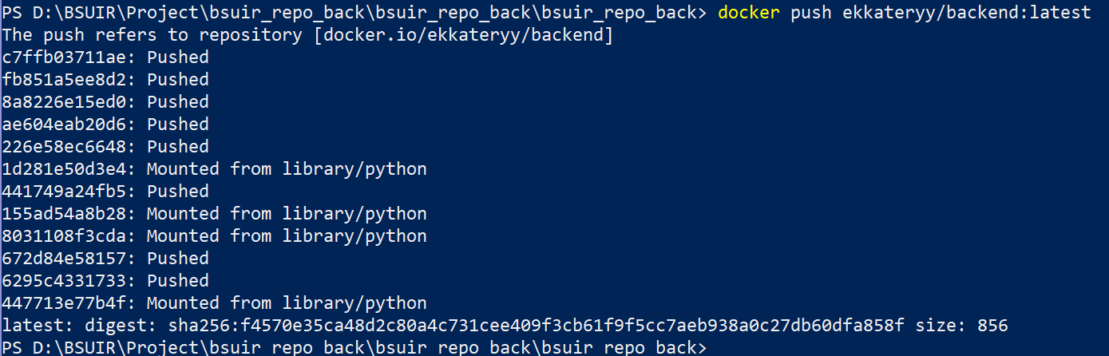
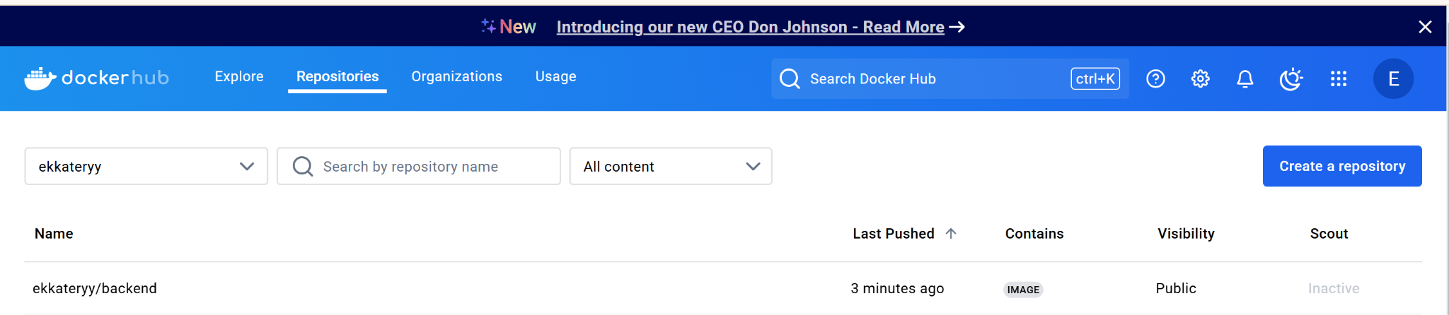

Получить информацию о всех сетях, работающих на текущем хосте и подробности о каждом типе сети
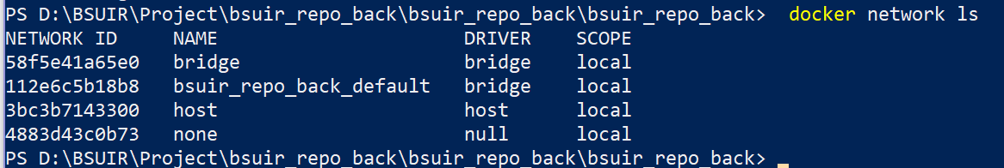
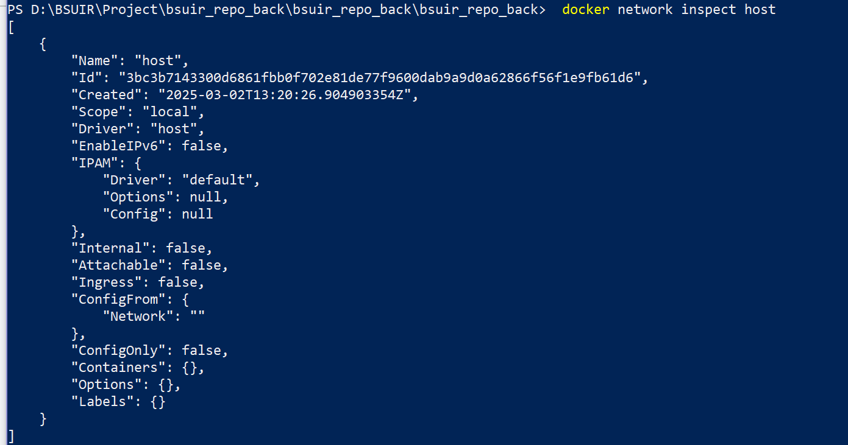
и аналогично далее

Создать свою собственную сеть bridge, проверить, создана ли она, запустить Docker-контейнер в созданной сети, вывести о ней всю информацию(включая IP-адрес контейнера), отключить сеть от контейнера

Cоздать: docker network create --driver bridge bridge-network
Проверка: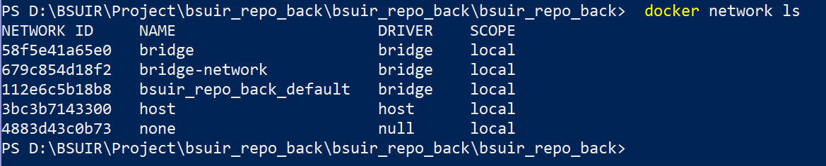
Запуск контейнера в сети: docker run -it -d --network=bridge-network ubuntu
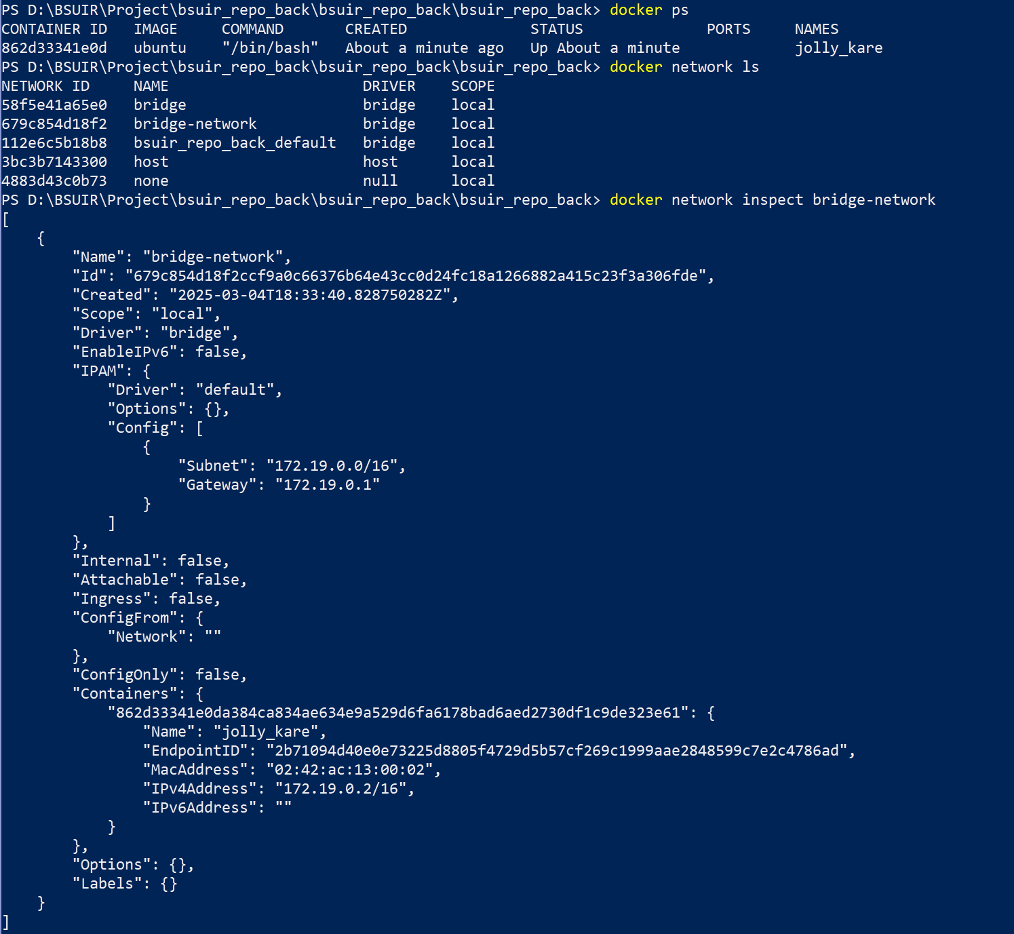

Отключить контейнер от сети: docker network disconnect <сеть> <контейнер>
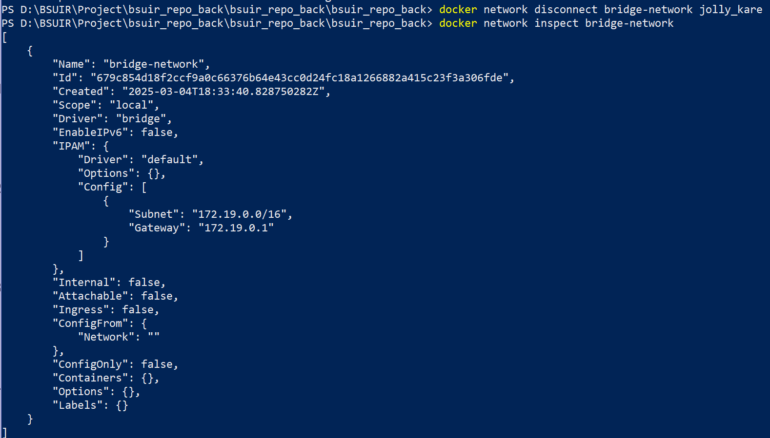
Создать еще одну сеть bridge, вывести о ней всю информацию, запустить в ней три контейнера, подключиться к любому из контейнеров и пропинговать два других из оболочки контейнера, убедиться, что между контейнерами происходит общение по IP-адресу

Подключаем уже существующий ( docker network connect bridge-2 jolly_kare) и запускаем в сети третий. Итого имеем:
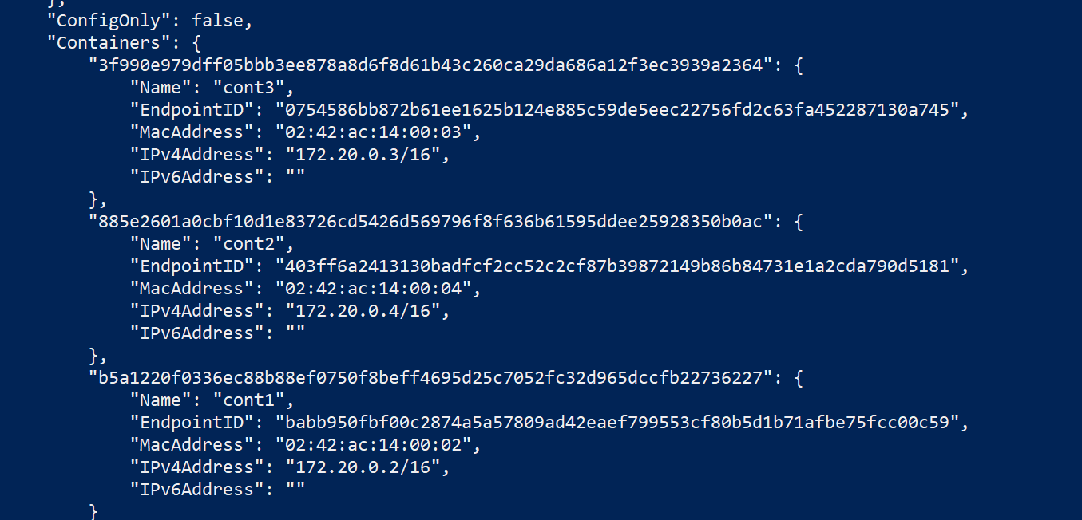

подключиться к любому из контейнеров и пропинговать два других из оболочки контейнера:
подключение: docker container attach <имя>
пингование: ping -c 2 <имя>

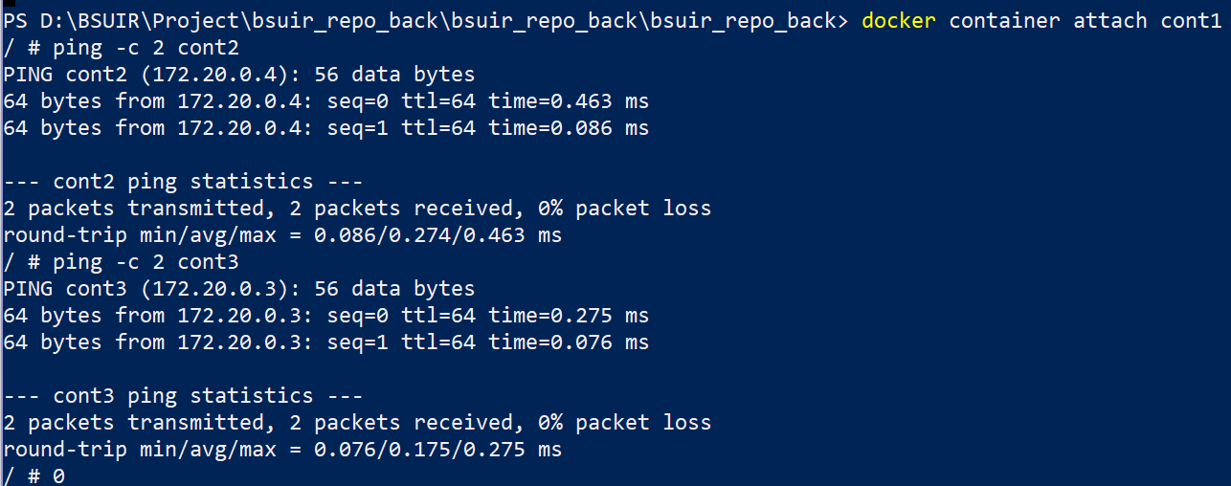
Создать свою собственную сеть overlay, проверить, создана ли она, вывести о ней всю информацию
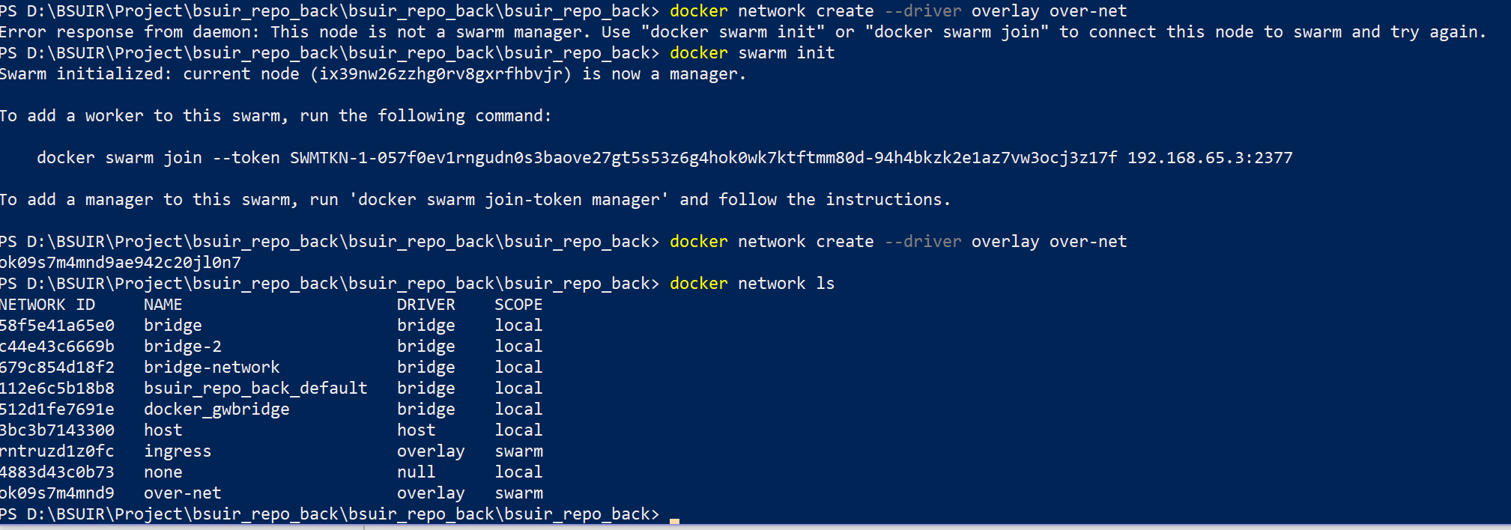

Смотрим инфу:
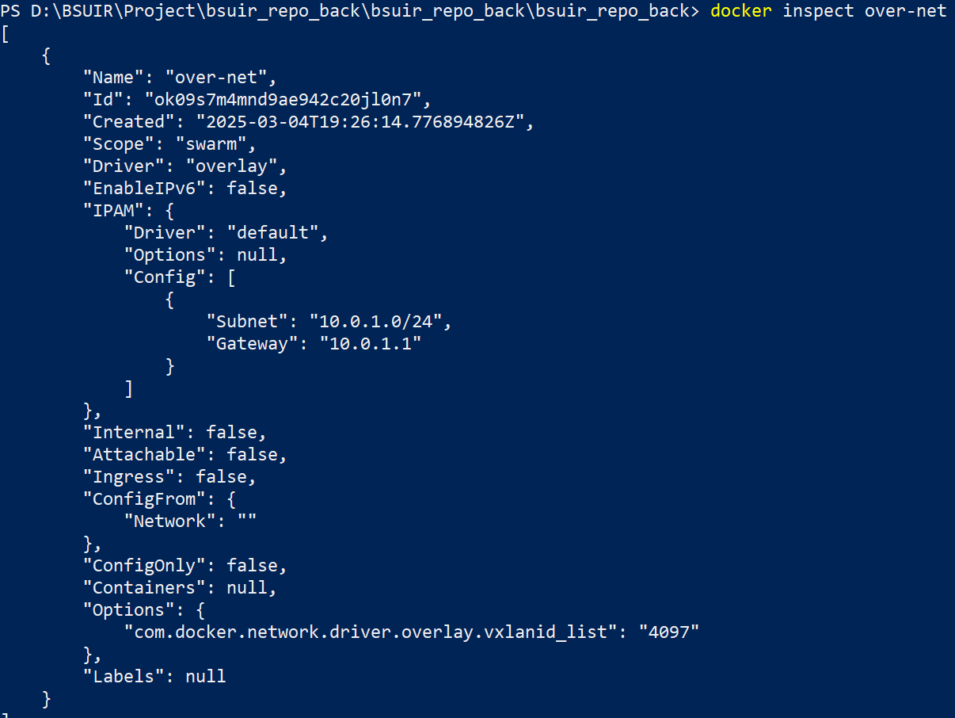

Создать еще одну сеть overlay, проверить, создана ли она, вывести о ней всю информацию, удалить сеть

Создали:
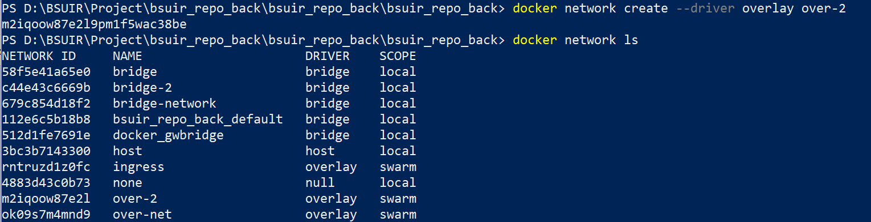
Удалили:
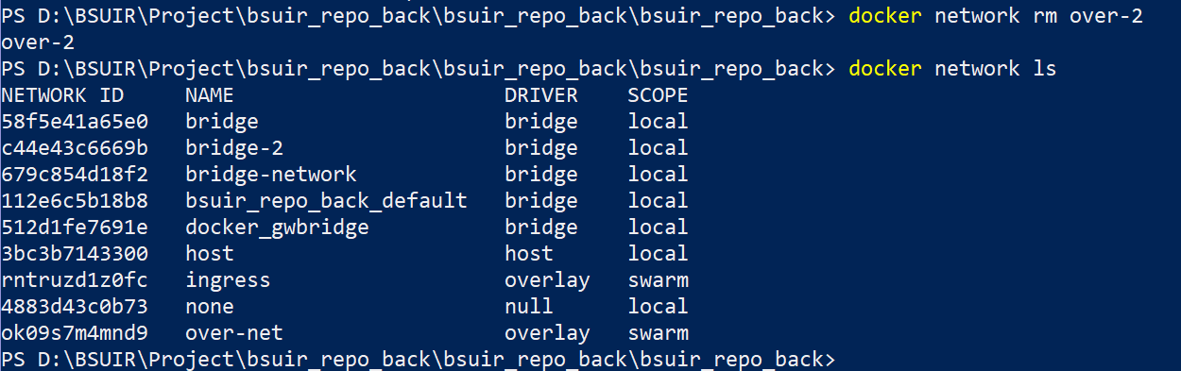

Попробовать создать сеть host, сохранить результат в отчет.

docker exec -it <id> mysql -u root -p


